Тема Отримання сталевого листа. Види листового металу. Основні властивості металів.
http://ukped.com/trudove-navchannia/5490-tekhnolohiia-vyhotovlennia-vyrobiv-iz-tonkolystovoho-metalu-ta-drotu.html
Тема Чорна і біла жерсть.
Сталь у вигляді тонкої стрічки або листів завтовшки 0,2—0,5 мм називають жерстю. Розрізняють два види жерсті: чорну й білу. Жерсть без захисного покриття називають чорною, а жерсть, покриту з обох боків тонким шаром олова, — білою.
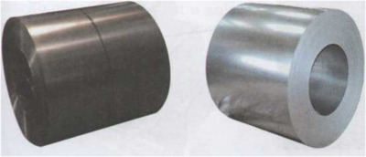
Олов’яне покриття захищає поверхню жерсті від дії зовнішнього середовища, надає їй привабливішого вигляду та розширює сферу її застосування. З білої жерсті завтовшки до 0,5 мм виготовляють консервні бляшанки, форми для виготовлення кондитерських виробів, корпуси термосів кухонне приладдя, місткості для парфумерних виробів тощо.
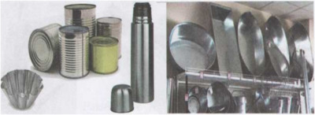
Контрольні запитання
- Який конструкційний матеріал називають жерстю?
- Як відрізнити чорну жерсть від білої?

